Бонусное задание №1  
Выполнил Вершинин Данил,   
группа б9122-01.03.02мкт  
  
Нули полинома:

Для решения использовал Matlab.

Получил следующие корни:

0.7888 + 0.0000i

19.4596 + 1.8743i

19.4596 - 1.8743i

16.7249 + 2.7315i

16.7249 - 2.7315i

14.0109 + 2.4492i

14.0109 - 2.4492i

11.8210 + 1.5981i

11.8210 - 1.5981i

10.1220 + 0.6011i

10.1220 - 0.6011i

8.9284 + 0.0000i

8.0063 + 0.0000i

6.9997 + 0.0000i

6.0000 + 0.0000i

5.0000 + 0.0000i

4.0000 + 0.0000i

3.0000 + 0.0000i

2.0000 + 0.0000i

1.0000 + 0.0000i

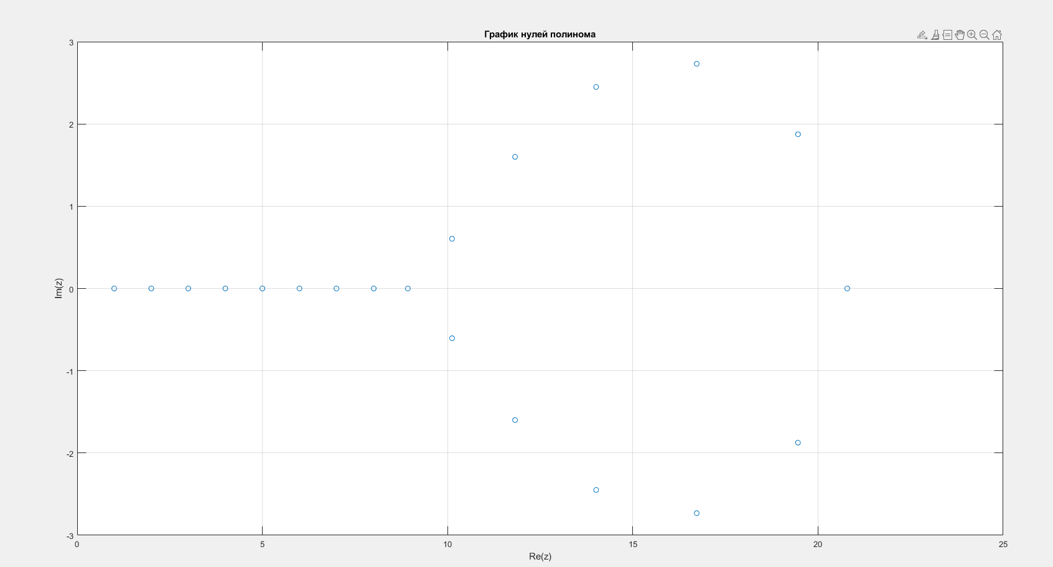

# Вторая часть(про синусы)

Для решения использовал ЯП python

Полученные результаты:

